# Les 2 – Crossmedia: Audio

Audio inladen via media browser (Window > Media browser):

* Linkerpaneel: overzicht alle mappen
* Rechterpaneel: Inhoud alle mappen
* 3 knoppen vanonder: preview van audio voor je ze in de file browser/editor laad

Inladen in multitrack editor:

* Inzoomen = cursor over 

Snapping:

Van X aantal tellen veranderen

Stuk uitknippen net voor de 9de tel (want de 8ste tel moet volledig uitspelen)

2 delen samenzetten:

Verschillende stukken samenzetten die anders klinken maar met evenveel tellen

* Voor grote veranderingen enzo knippen geeft een leuk effect

30 seconden, laatste deel is het einde van het lied

Fade out

Exporteren:

Montage naar waveform, dus eerst time selection van 30 seconden

Wav PCM (Grote bestanden, geen compressie, RAW)

MP3 (Informatie uit audio gaat verloren om bestand kleiner te maken)

Lossless = geen kwaliteitsverlies

Lossy = kwaliteitsverlies

AIFF is hetzelfde als WAV (Apple integrated file format)

Komt tevoorschijn in Files na export



Effects:

Effect op het einde van de muziek:

Time selection tot op einde van het stuk

Geluid previwen voor we toepassen:

Decay time: hoelang het duurt voor de galm helemaal verdwenen is

Pre-delay time: verschil tussen geluid en wanneer de galm start (0ms is onmiddellijk zonder pauze)

Diffusion: In welke mate de galm verspreid zal klinken (bv. Cathedraal is heel “uitgewaaid” en geen echo, een echo heeft weinig diffusie)

Perception: absorptie van de ruimte waar het geluid moet zijn (reflectieve omgeving (harde opvlaktes, tegels, glas, …)

Output level – Dry: Enkel het geluid

Output level – Wet: Enkel het effect

Dus volledige dry en geen wet zal alleen het geluid zijn, alleen wet en geen geen dry zal alleen het effect zijn

Level meter in het oog houden zodat het niet te luid wordt!

Na apply:

Fade out:

Analog delay effect: immitatie delay toestellen in de jaren 50/60

Feedback time: hoeveel output wordt teruggevoert naar de input? (100% = effect loopt zichzelf oneindig en distort zichzelf dan ook uiteindelijk)

Fade out toegevoegd:

Mono microfoon: geen ruimtelijke informatie (geen links/rechts)

Stereo microfoon: wel links & rechts (2 audio kanalen geven ruimtelijke informatie)

Met microfoon:

Luid genoeg zodat we de ruis niet horen als we het in post-productie aanpassen

Stil genoeg zodat we geen kwaliteitsverlies hebben door distortie

Microfoon heeft +/- knoppen voor opnameniveau te veranderen

Opname les opknappen:

Eerst begin en einde deeltjes afknippen

De “ehm” en stiltes uitknippen

Geluid normalizen (effect > Amplitude en compression > normalize) = grootste piek optrekken naar nieuwe opgegeven waarde, alle andere pieken zullen relatief evenveel opgetrokken worden

Audio compressor (= automatische volume regeling, maakt de volume egaler, effects > amplitude & compression > dynamics)

Ratio 1 doet niks, de ratio moet bv. 2 worden

Verlies aan volume compenseren

Attack : hoe snel de compressor in gang schiet

Release: hoe snel de compressor tot een stop komt

Realtime editor:



Verschil tussen bewerking en niet bewerking previewen

Auto gate:

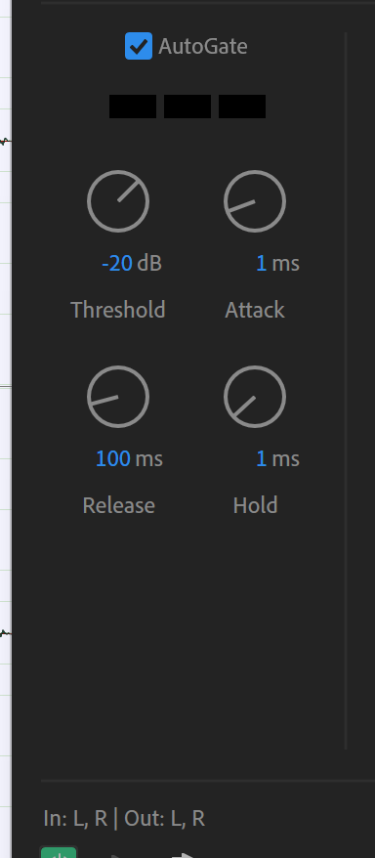

Automatic click remover:

